**Во исполнение Протокольных поручений Главы Чеченской Республики Р.А.Кадырова за № 01-84 от 17.09.2014г, № 01-87 от 26.09.2014 г, № 01-32 от 27.09.2016 г в VI квартале 2020 года в МБОУ «СОШ с.Пролетарское» проведена работа по профилактике детского дорожно-транспортного травматизма**

**Цель проведения:**

1.Предупреждение детского дорожно – транспортного травматизма.

2.Обучение учащихся правилам безопасности и правилам уличного движения пешеходов.

**Ответственные:**

Зам.директора по ОБЖ Ахмедова Х.И.

Кл.рук – ли 1-11 кл.

Согласно плану по профилактике детского дорожно-транспортного травматизма в МБОУ «СОШ с.Пролетарское» в четвёртом квартале 2020 года с 1 по 11 классы проведены беседы, классные часы:

**- 1-й класс – «Какие опасности возникают на улицах и дорогах»:**

Кл.руководитель провела беседу с учащимися о правилах поведения на улицах и дорогах, какие опасности бывают на дороге, как безопаснее идти в школу и обратно, правила перехода проезжей части. Полученные знания применили на практике. С этой целью проведены игры: «Запрещается-разрешается», «Доскажи словечко».

**– «Наземный пешеходный переход. Знаки и обозначения. Светофор»:**

Кл.руководитель провела беседу с учащимися о правилах поведения на улицах и дорогах. С помощью загадок, стихов и подвижных игр изучили и закрепили по какой части тротуара нужно ходить и как правильно переходить дорогу. Проведена игра «Светофор», с показом сигналов.

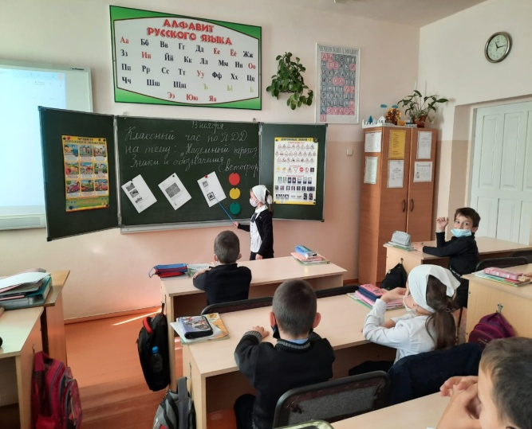 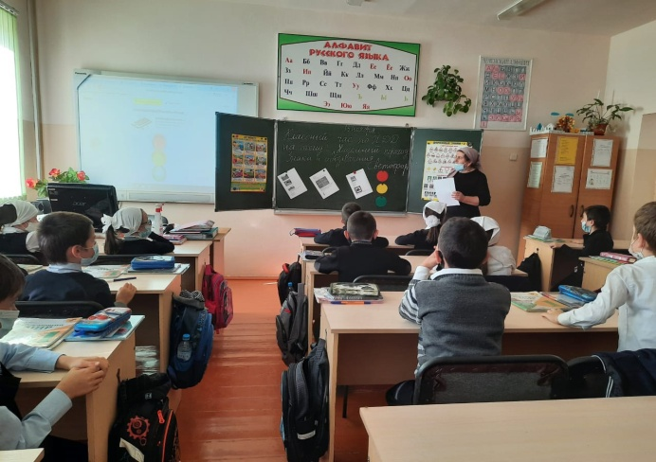

**- «Праивла поведения на тротуарах, пешеходной дорожке, обочине»:**

На занятии говорили о том, почему люди попадают в различные ДТП, какие правила должны выполнять пешеходы на тротуарах и обочинах дорог. Чтобы избежать опасностей, необходимо знать и выполнять Правила дорожного движения и предвидеть ситуацию на дорогах.

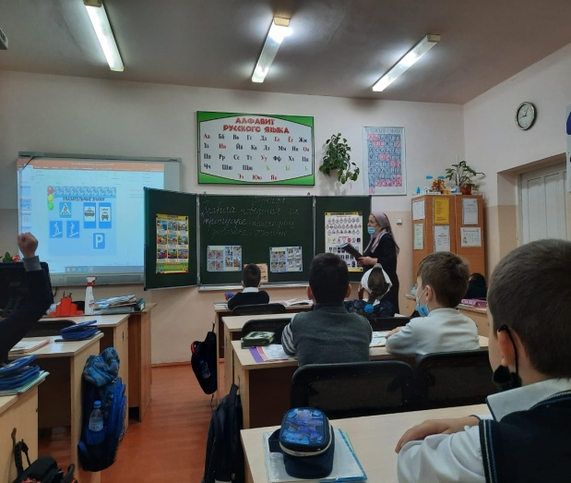 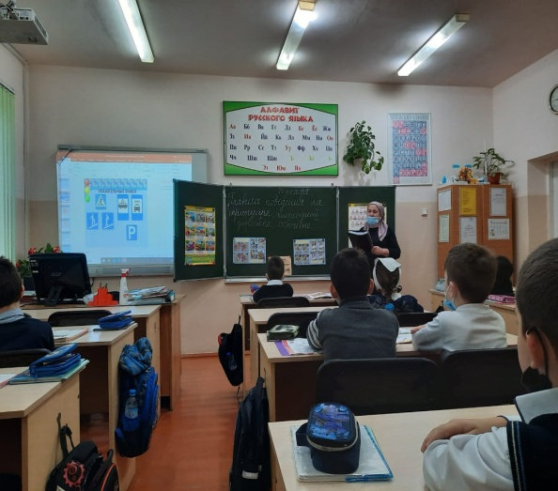

**- 2 – е классы – «История появления автомобиля и правил дорожного движения»:**

Ребятя смогли узнать историю появления первого автомобиля и правил дорожного движения, увидеть различные виды транспорта, соревновались в знании ПДД. Развивали умение предвидеть опасную ситуацию на дороге. Посмотрели мультфильм «Уроки тётушки Совы по правилам дорожного движения»

**– «Что мешает увидеть опасность на улицах. Что такое Госавтоинспекция»:**

С ребятами проведена беседа на темы «безопасное поведение на улице». «Почему нельзя играть на улице». Учащиеся узнали виды деятельности госавтоинспектора, качества присущие инспектору ГИБДД.

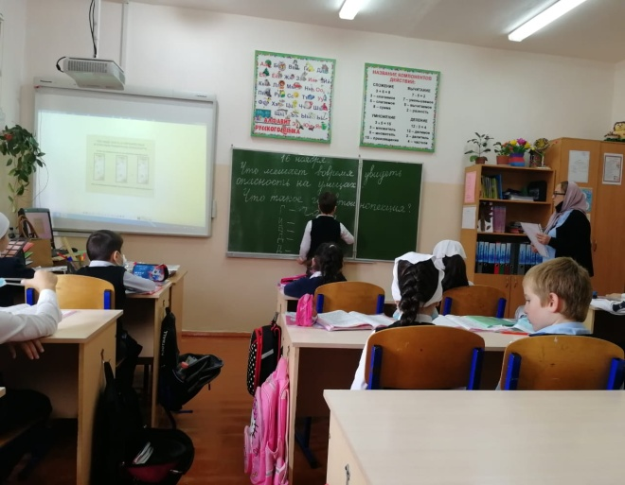 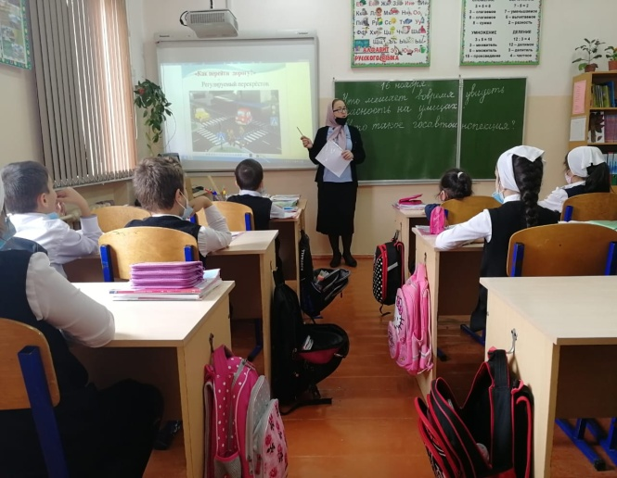

**- «Сигналы для регулирования дорожного движения»:**

Кл.час прошёл в форме фронтального опроса. Учащиеся отвечали на вопросы, связанные с регулированием дорожного движения. Показали хорошие знания.

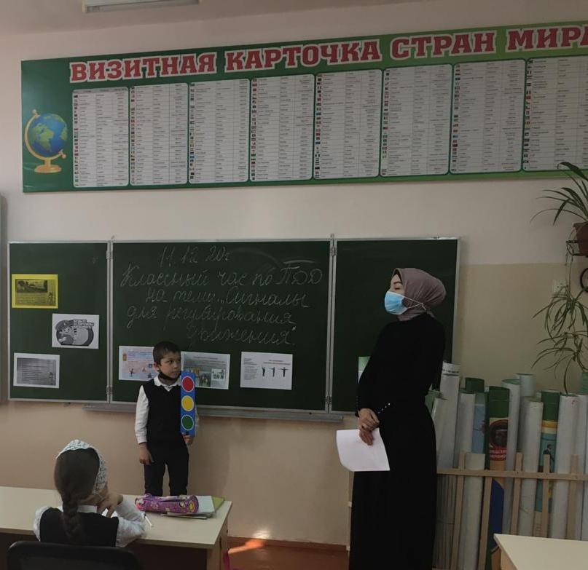

**- 3 – и классы – «Новое о светофоре. Информационно-указательные знаки»:**

Обобщили знания о светофоре. Познакомились с информационными знаками, что они информируют о расположении населённых пунктов, об установленных режимах движения. В конце занятия проведена викторина по усвоению данного материала.

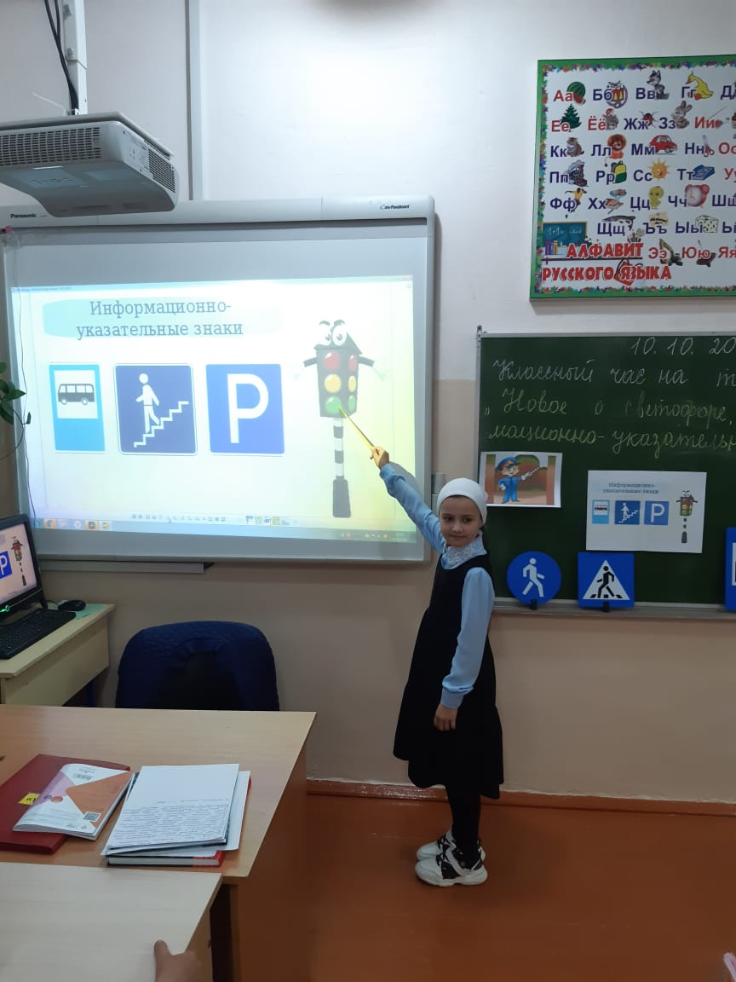

**- «Что надо знать о перекрёстках и опасных поворотах транспорта»:**

Здесь ребят познакомили с типами перекрёстков, с правилами их перехода. В игровой форме отработали навыки безопасного поведения на перекрёстке, дали общее представление, как ориентироваться в опасных ситуациях. Были показаны схемы «Перекрёсток». Учащихся получили знания о культуре поведения на дороге.

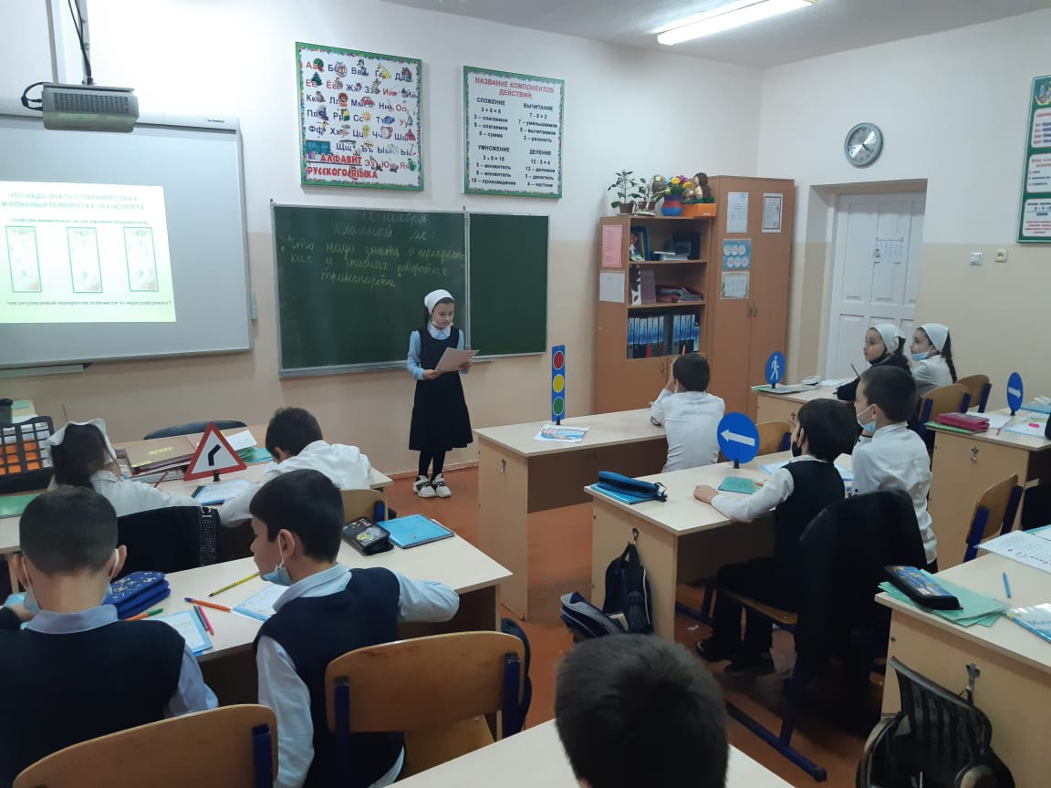 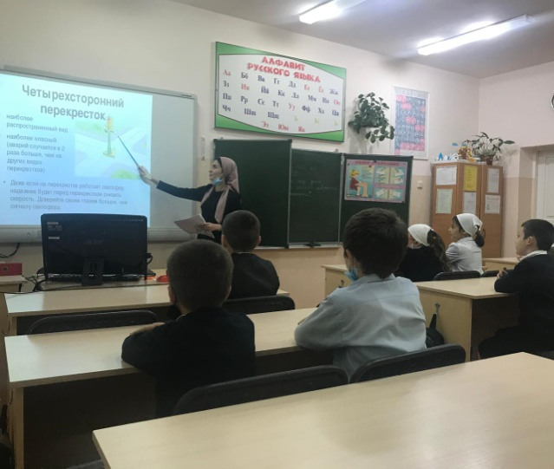

**- «Световые сигналы на пешеходных переходах. Правила перехода улиц и дорог»:**

Проведена беседа по культуре поведения на дорогах улиц и пешеходных переходах. Учащиеся повторили сигналы светофора, вспомнили виды переходов, действия пешеходов на регулируемом и нерегулируемом участках.

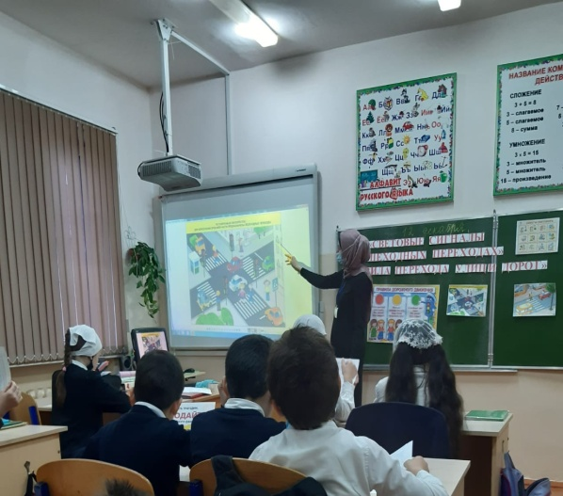 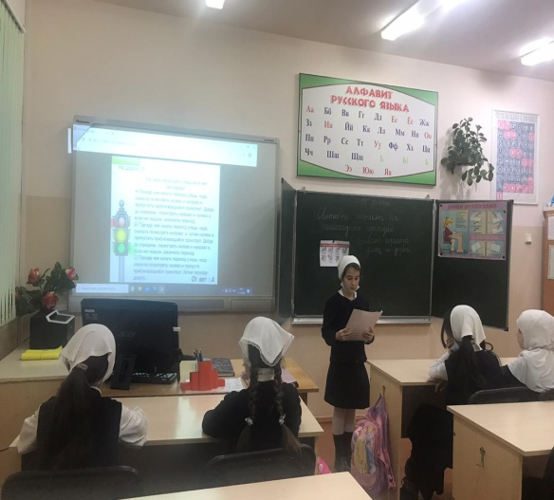

**- 4-е классы – «Дорожная разметка»:**

Учитель объяснила значение слов «разметка», «дорога». Разметка делится на горизонтальную и вертикальную. Говорили о дорожных знаках, их существует в РФ по Правилам дорожного движения более 200 и подразделяются на восемь групп.

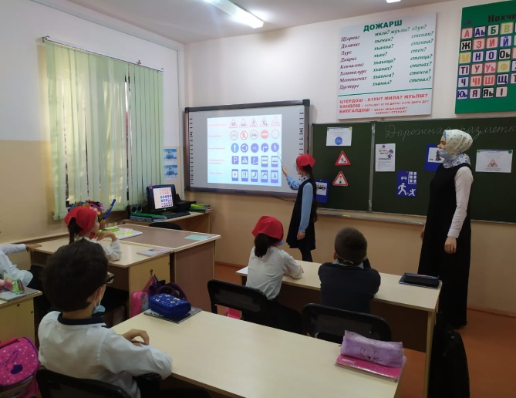

**- «Виды транспорта. Опознавательные знаки транспортных средств»:**

Кл. руководители познакомили учащихся с основными видами транспортных средств, какие виды транспорта существуют (легковые автомобили, грузовые, общественный транспорт, специализированные). Также рассказали ребятам об опознавательных знаках транспортных средств. В заключении кл.часа была показана презентация по подведению итога.

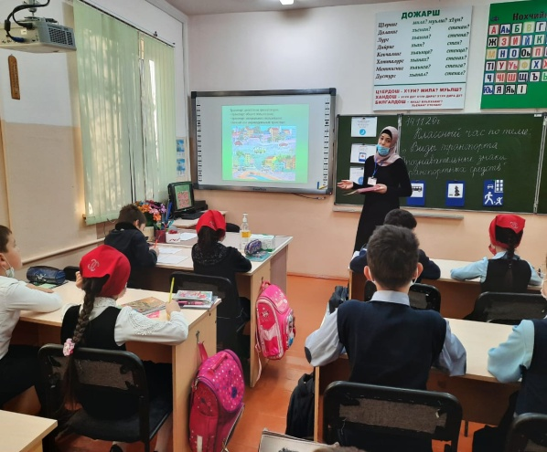 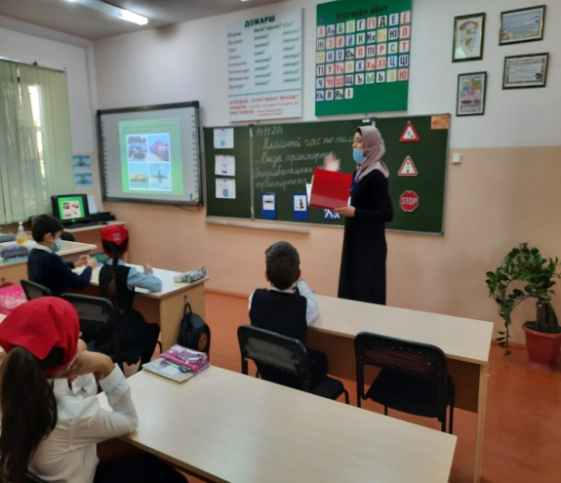

**- «Что надо знать о перекрёстках»:**

Учащимся показана презентация, где рассматриваются виды перекрёстков – регулируемые и нерегулируемые. В конце урока составили правила перехода перекрёстка.

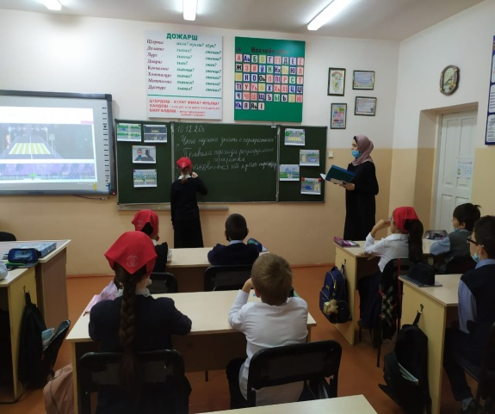 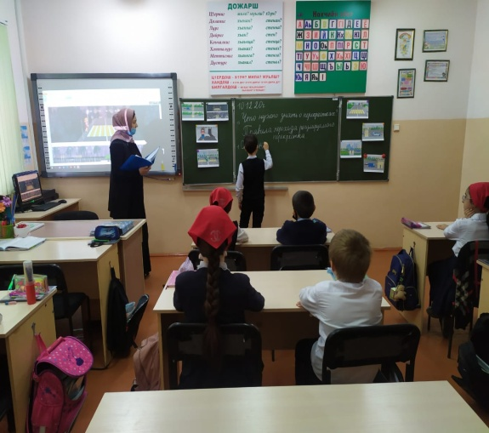

**- 5 –е классы – «Дорожные знаки и дополнительные средства информации»:**

Ребята познакомились с историей происхождения дорожных знаков. Узнали что В Российской Федерации по правилам дорожного движения насчитывается более 200 знаков. Подразделяются эти знаки на 8 групп: предупреждающие, запрещающие, информационные, знаки сервиса, знаки дополнительной информации, знаки приоритета, предписывающие, знаки особых предписаний.

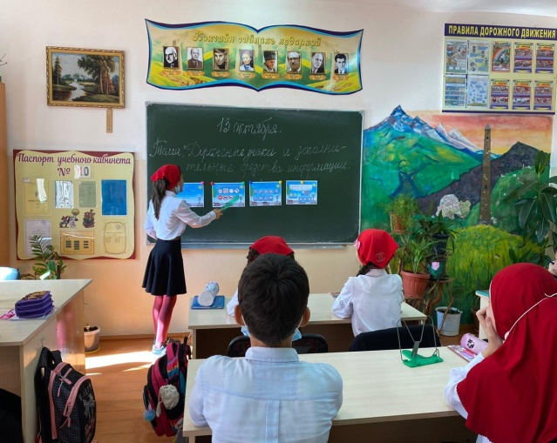

**– «Правила пользования транспортом»:**

Ребята обобщили знания пользования общественным транспортом. Повторили правила, где ожидать общественный транспорт, правила посадки и высадки, правила перехода проезжей части перед транспортом. Также закрепили знания правил поведения в легковых автомобилях: где должен сидеть ребёнок, какие средства должны быть оборудованы для ребёнка в легковом автомобиле.

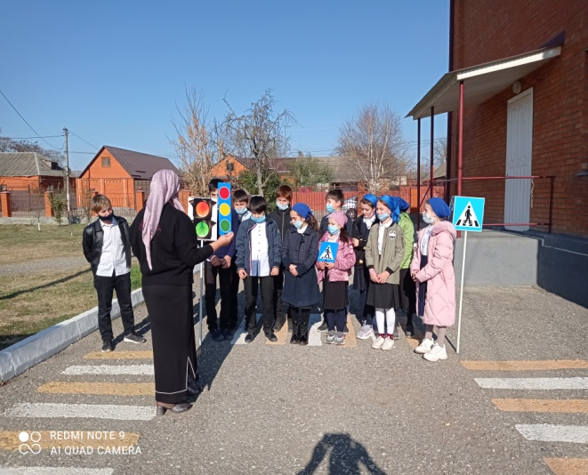 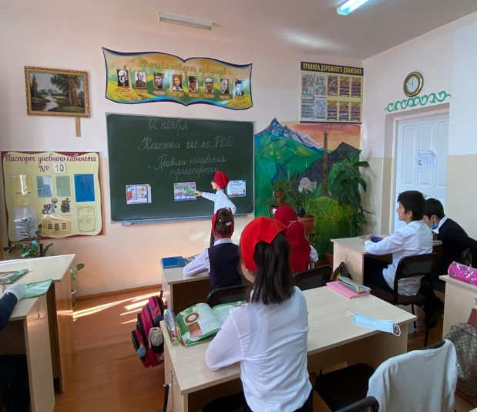

**- «Основные понятия и термины ПДД»:**

Сформулировали чёткое понятие того, что Правила дорожного движения – это закон для всех участников дорожного движения. Вспомнили и закрепили основные понятия и термины по ПДД, научились ориентироваться в «Правилах дорожного движения»

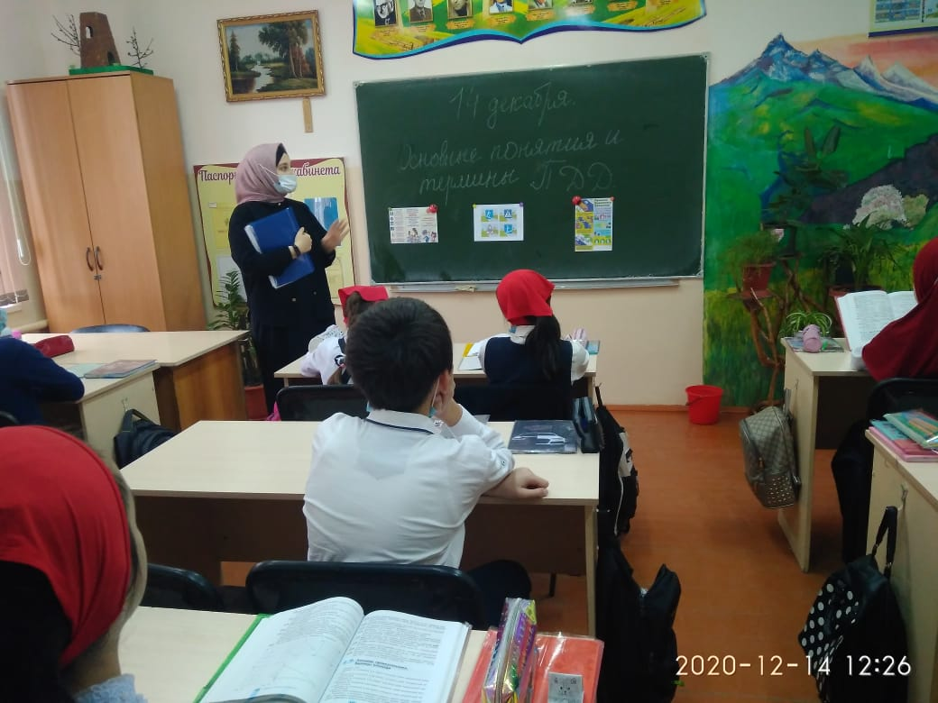 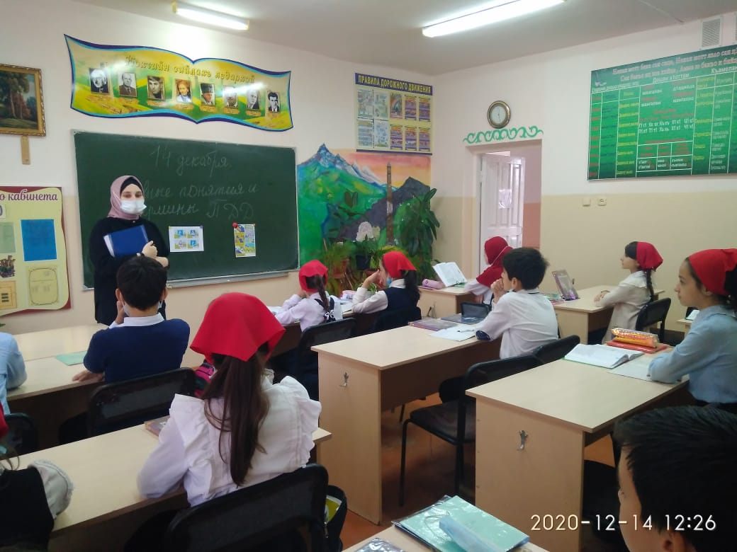

**- 6-е классы – «Где и как переходить улицу»:**

Классный час прошёл в форме беседы. Кл. руководитель напомнила учащимся, что улица очень опасна для того, кто не умеет правильно ходить по ней. Но тот, кто знает и точно выполняет правила безопасного движения, может быть уверенным. Учащиеся повторили основные правила перехода дорог, особенно в сельской местности.

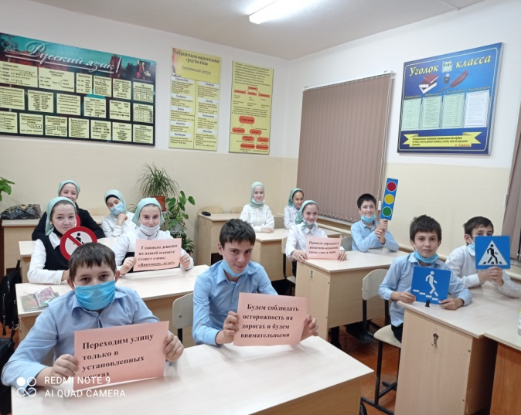

**– «Перекрёстки и их виды»:**

Кл. руководители рассказали про перекрёстки и их виды. предупредили, что перекрёсток это очень опасный участок дороги. В целях безопасности водителям и пешеходам надо знать и соблюдать правила проезда и перехода перекрёстка.

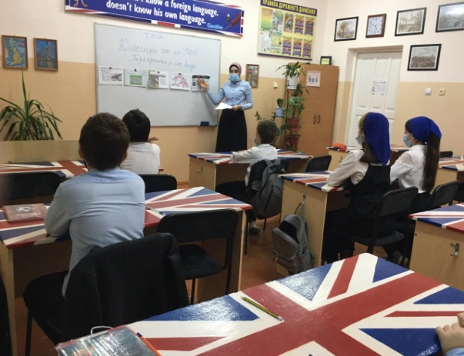 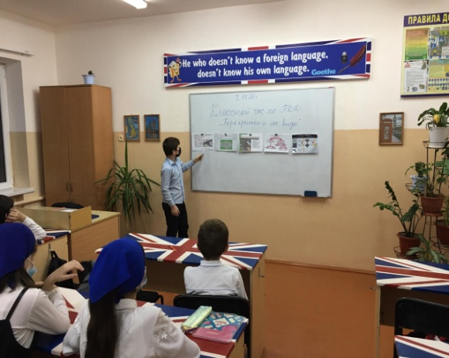

**- «Сигналы светофора с дополнительной секцией»:**

Говорили о сигналах светофора с дополнительными секциями, для чего они предназначены, из каких элементов состоят. Повторили основные правила дорожного движения.

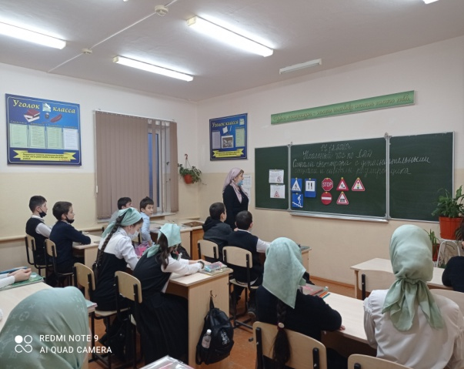 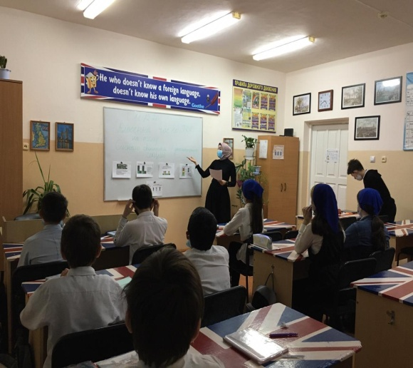

**- 7-й класс: «Дорожные ловушки»:**

В зимний период отмечается рост дорожно-транспортных происшествий, связанных с наездами на пешеходов. При переходе проезжей части нужно соблюдать требования правил дорожного движения, необходимо убедиться в безопасности перехода, чтобы не натолкнуться на дорожную «ловушку».

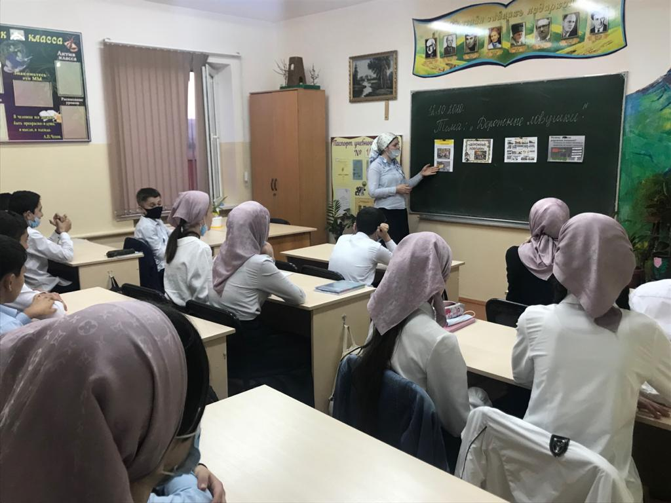

**– «Поведение участников и очевидцев ДТП»:**

Учащиеся познакомились с правилами поведения участника очевидца ДТП (если нарушитель скрылся с места происшествия, очевидец должен записать номерной знак, цвет и марку автомобиля, оказать первую медицинскую помощь пострадавшему, вызвать скорую помощь и полицию).

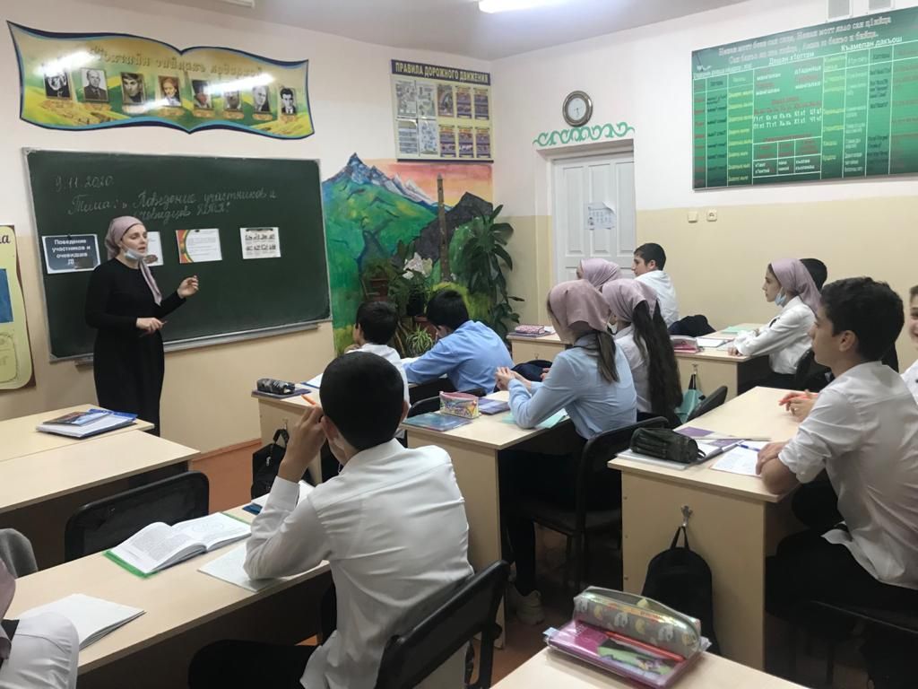 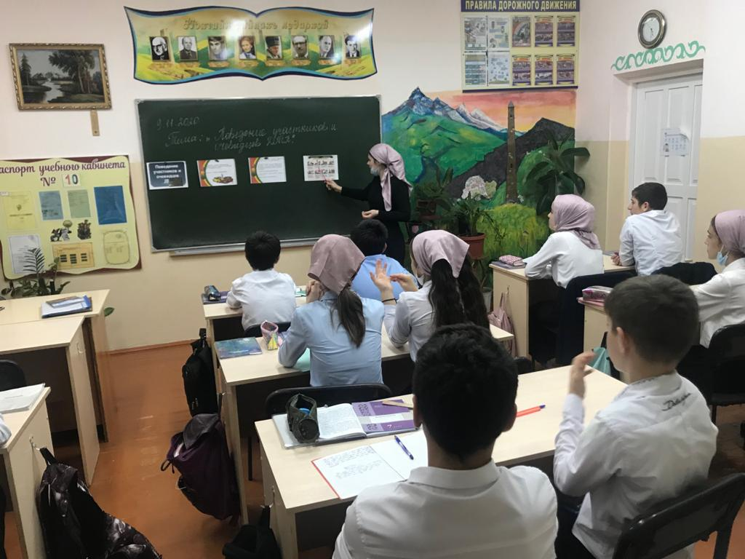

**- «Светофоры для пешеходов»:**

Закрепили знания о светофорах для пешеходов. Вараев А. подготовил доклад на тему «Пешеходные светофоры», рассказал про конструкцию светофора, историю создания светофора.

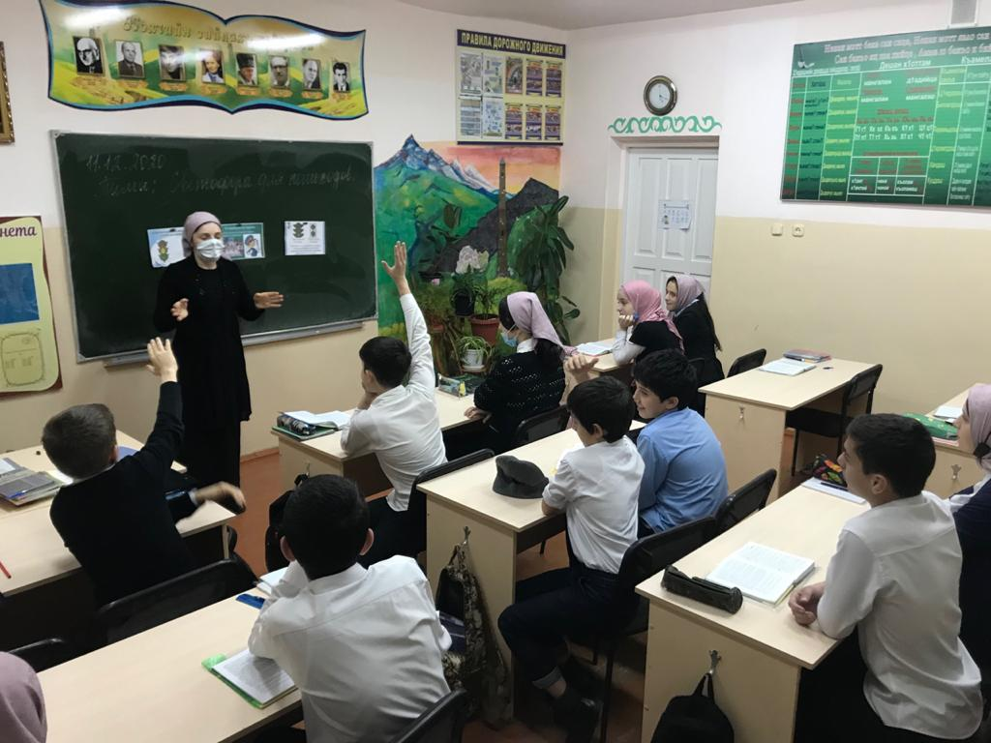 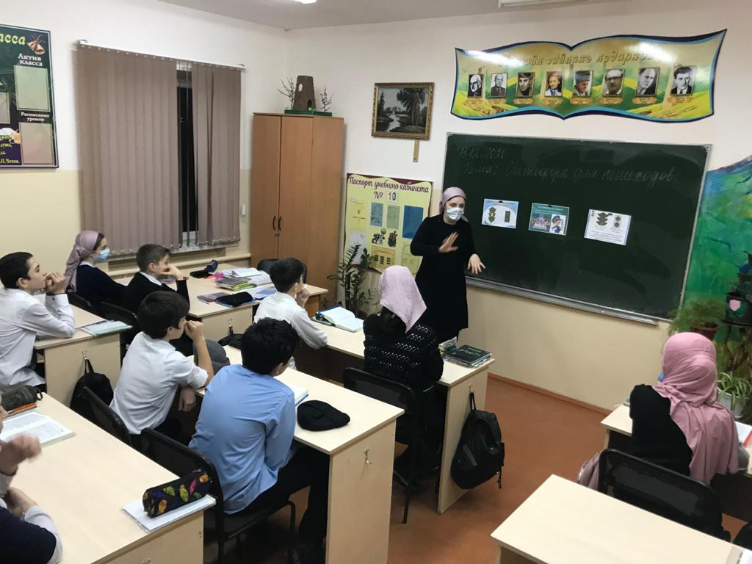

**- 8-й класс – «Разметка проезжей части улиц и дорог»:**

Ребята узнали что такое разметка, элементы дороги, проезжая часть, обочина. разобрали чем отличается главная дорога от второстепенной, как регулируется дорожное движение. Различают горизонтальную и вертикальную разметку и каких цветов.

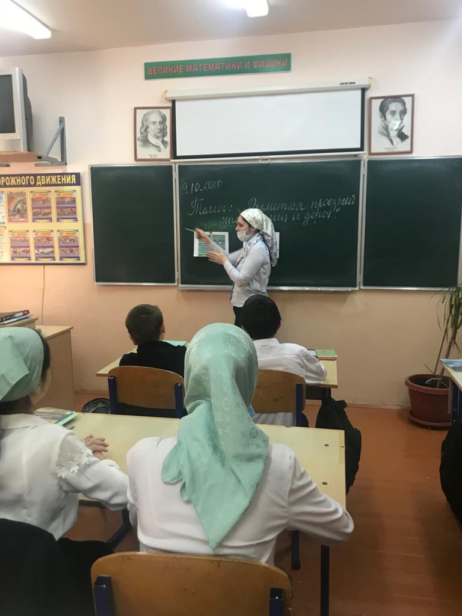

**– «Движение пешеходов индивидуально, группами и в колоннах»:**

Кл. руководители с учащимися закрепили знания по правилам пешеходов индивидуально, группами и в колоннах. Обсудили, как должны двигаться группы детей, каков порядок движения колонны в светлое и тёмное время суток.

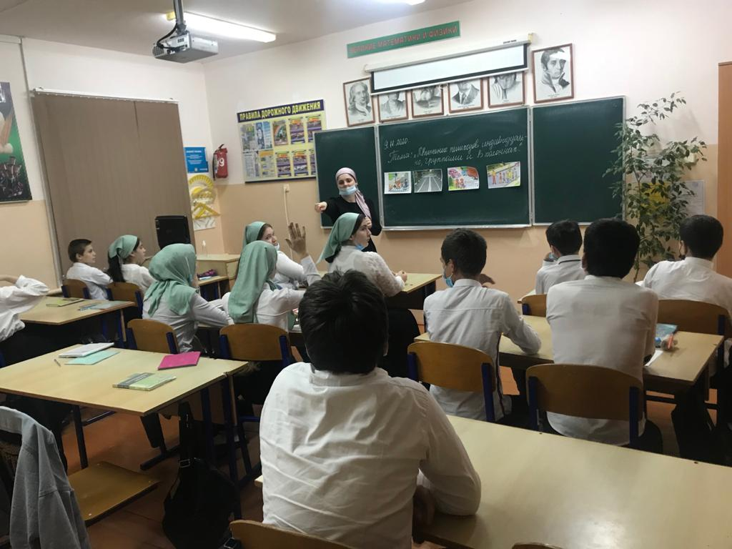 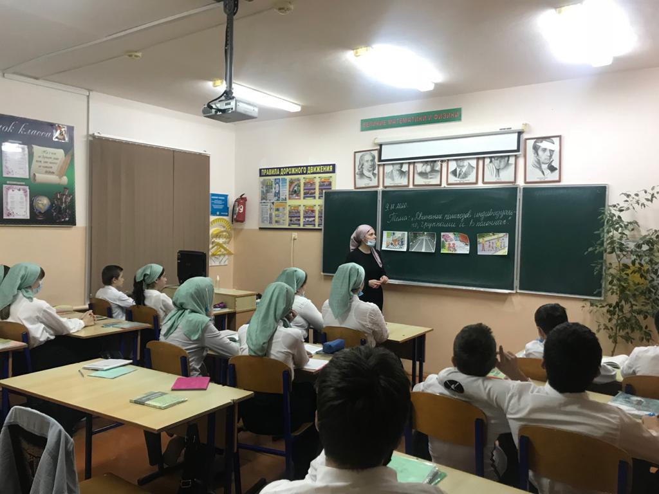

**- «Правила поведения участников дорожного движения»:**

Повторили правила и обязанности всех участников дорожного движения: водителей, пассажиров, пешеходов. Учащиеся приводили примеры из своей жизни, связанные с культурой поведения на дорогах.

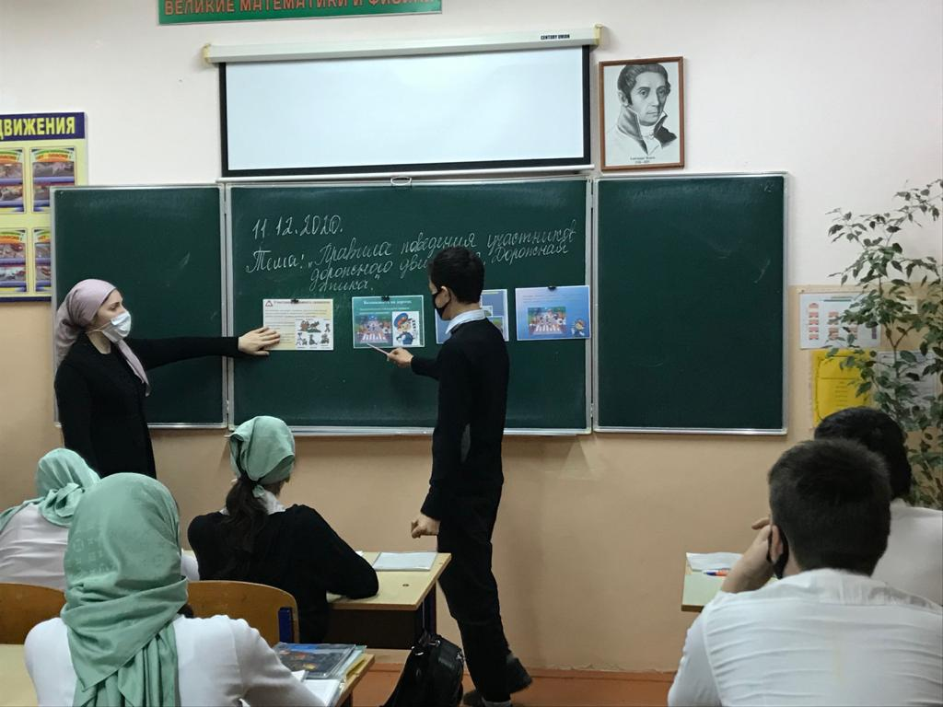 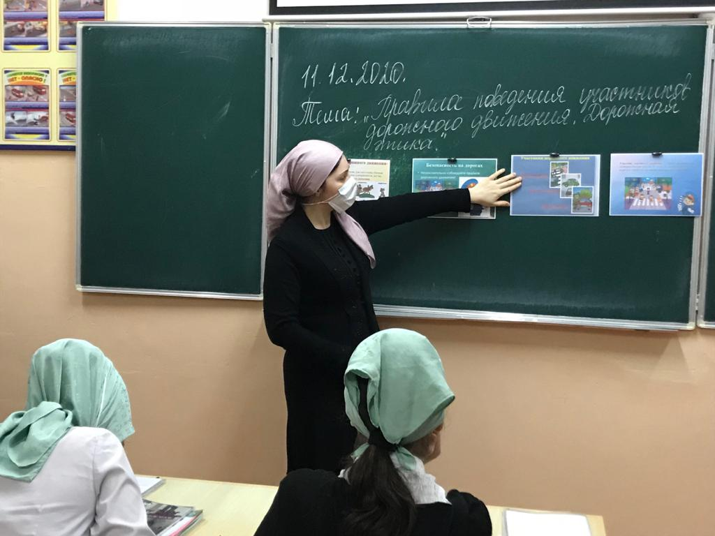

**- 9-е классы – «История автомототранспорта и принимаемые меры по обеспечению безопасности дорожного движения:**

В ходе урока посмотрели короткометражное видео «История возникновения автотранспорта.» Учитель рассказала о поэтапном развитии автостроения, какие меры принимаются государством по обеспечению культуры поведения на дорогах всеми участниками дорожного движения. 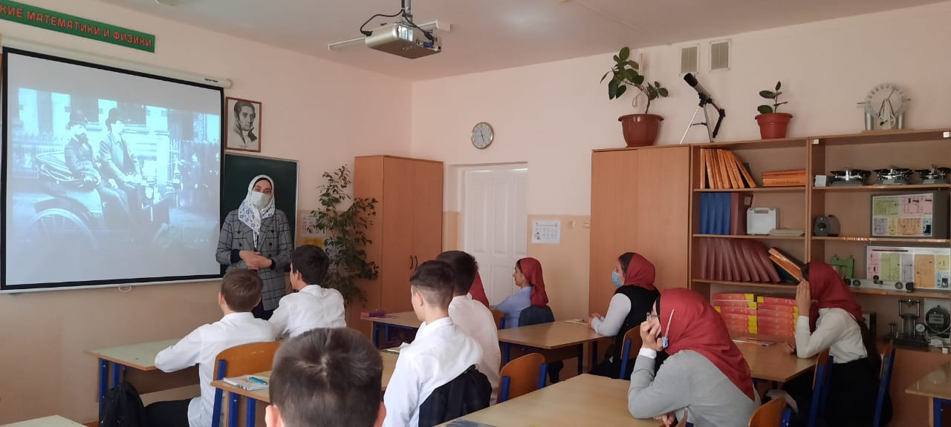

**– «Правила дорожного движения и история их создания»:**

Ребята познакомились с историей создания правил дорожного движения, повторили дорожные знаки, сколько их насчитывается, на какие группы они подразделяются. Повторили правила пешеходов, обязанности пассажиров общественного транспорта. Познакомились с правилами перевозки грузов.

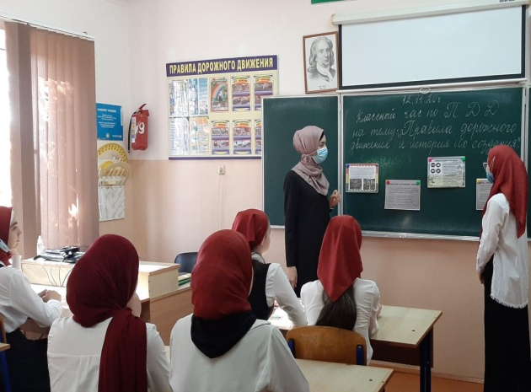 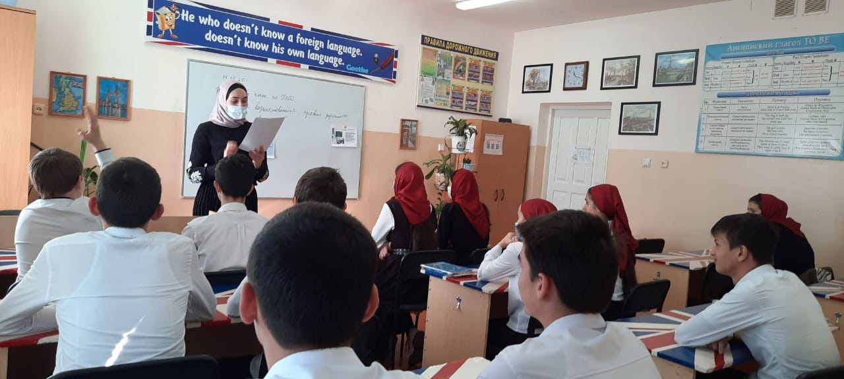

**- «Перевозка грузов»:**

В ходе классного часа с учащимися рассмотрены вопросы, связанные с маркировкой транспортных средств и транспортного оборудования ( где размещаются знаки, как они выглядят). Рассмотрели категории транспортных средств: для перевозки пассажиров, грузов, буксируемые транспортные средства, условия перевозки грузов. Выработали правила соблюдения мер безопасности.

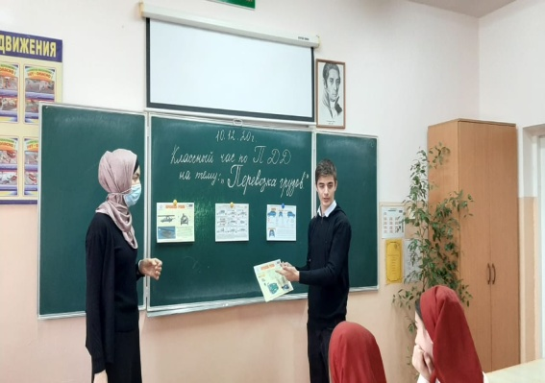 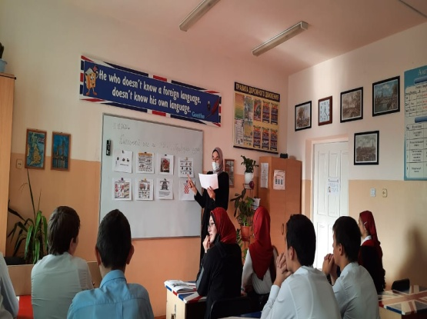

**- 10-й класс– «Правила дорожного движения и дорожные знаки, история их создания»:**

Беседа прошла по ознакомлению с историей создания дорожных знаков. В ходе беседы учащиеся рассказывали и показывали про уже знакомые им дорожные знаки. Вспомнили сколько насчитывается всего дорожных знаков, на сколько групп они подразделяются.

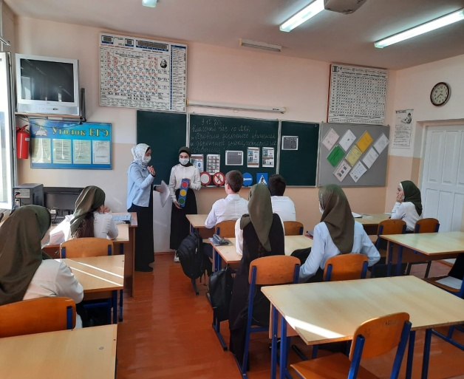

**– «Способы регулирования движения. Светофор, дорожные знаки, регулировщик, дорожная разметка»:**

По пройденным темам по ОБЖ обучающиеся закрепили знания по правилам регулирования движения, повторили сигналы регулировщика, сигналы светофора и для чего предназначена дорожная разметка. Кл.руководитель напомнила учащимся о безопасности дорожного движения при передвижении по улицам и дорогам.

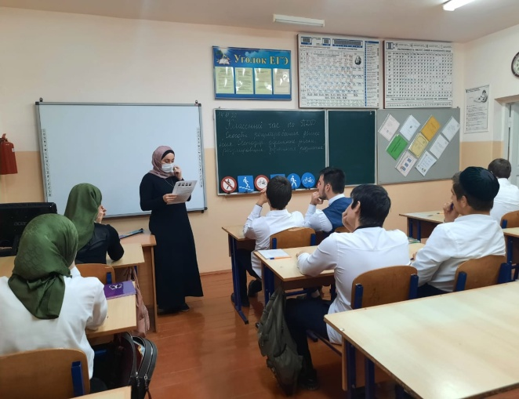 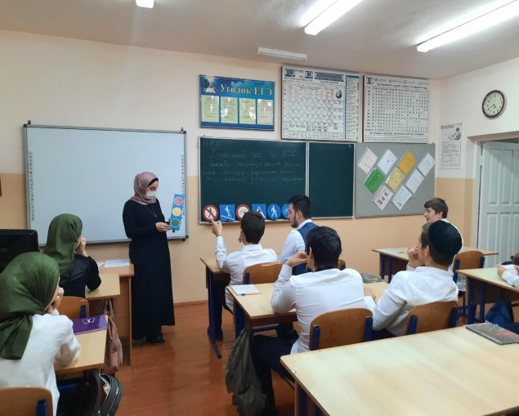

**- «Сигналы светофора с дополнительной секцией»:**

Кл.руководитель ознакомила учащихся с сигналами дополнительных секций светофора. Ученица 10 класса Вараева Фариза по картинкам рассказала про знаки дорожного движения. При закреплении занятия учащиеся решали занимательные кроссворды.

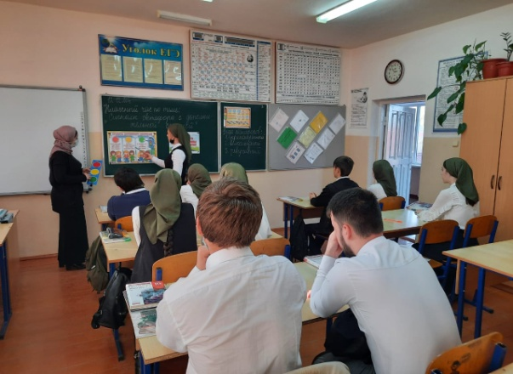 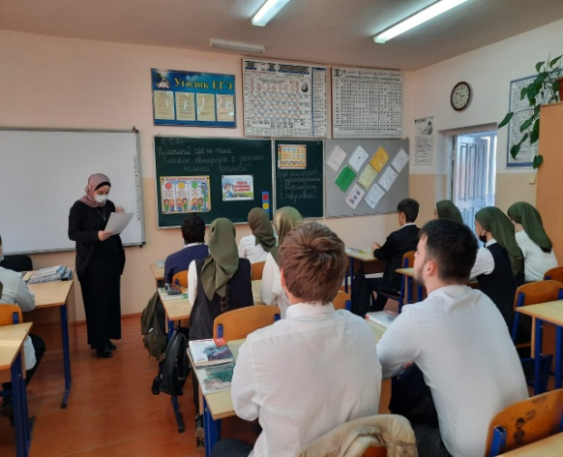

**- 11-й класс – «История автомототранспорта»:**

Классный час прошёл в виде показа презентации про историю автомототранспорта. Рассказала откуда появился термин «автомобиль», создание первого автомобиля в России. Первое появление мотоцикла. Говорили про регулирование на дороге и об обеспечении безопасности дорожного движения.

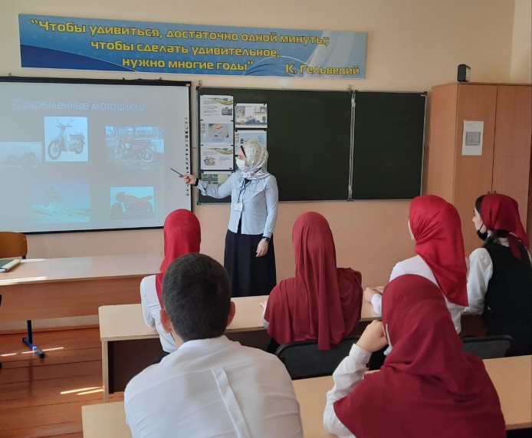 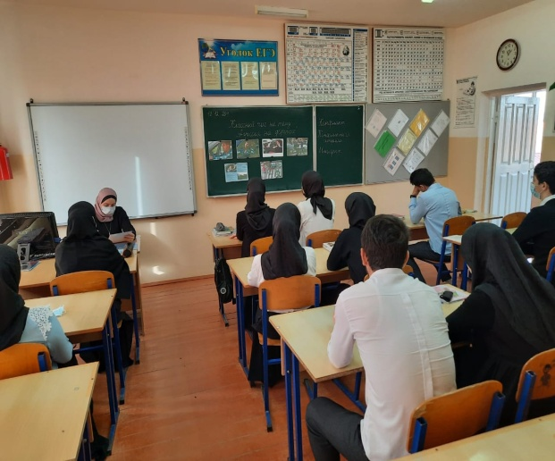

**– «Современный водитель и пешеход»:**

С целью углубления знаний учащихся по ПДД была проведена беседа о безопасности дорожного движения по улицам и дорогам. Кл.руководитель рассказала учащимся о культуре поведения на дороге водителя и пешехода. Привела статистику дорожно-транспортных происшествий и отметила, что большая часть ДТП происходит с участием пешехода.

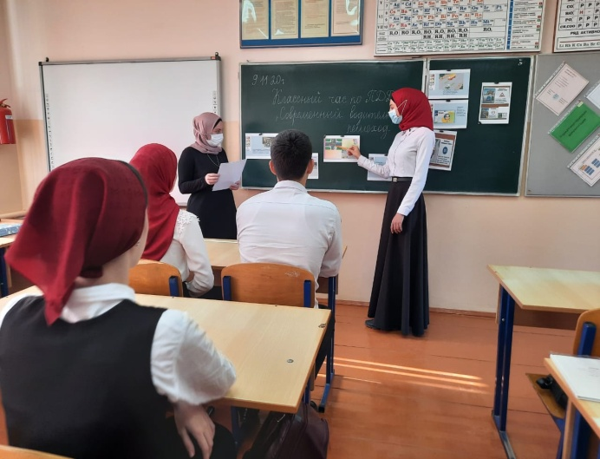 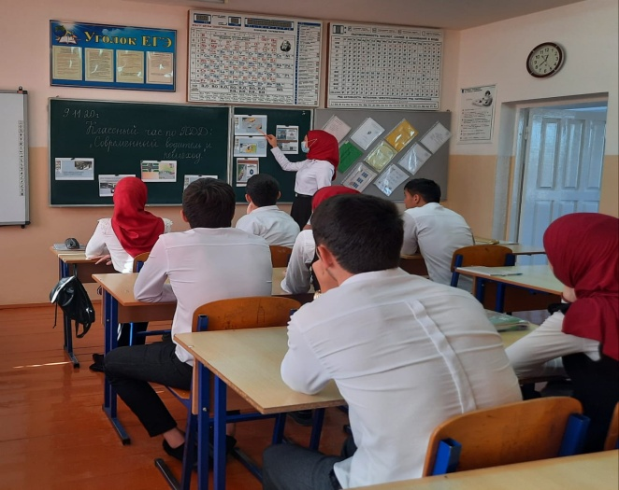

**- Агрессия на дорогах»:**

Кл.час прошёл в форме беседы. Учитель рассказала про основные причины вызывающие агрессию на дорогах, как себя вести если вы оказались жертвой агрессии. Ученица 11 класса Муллаева Инна подготовила сообщение на тему «Как бороться со стрессовой ситуацией во избежание конфликта на дорогах».

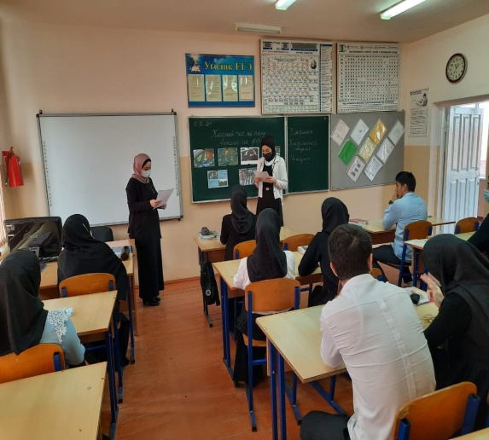 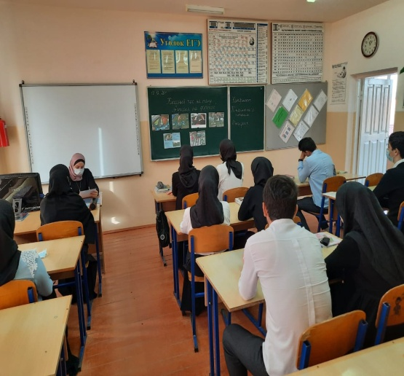

Члены отряда ЮИД «Светофорик», провели пешую прогулку для первоклассников по безопасному маршруту «ДОМ.ШКОЛА.ДОМ.»

В ходе прогулки первоклассников знакомили с элементами дороги, как правильно переходить проезжую часть, по какой части дороги должны идти, если отсутствует тротуар. Также, отрядовцы подготовили небольшую викторину, которую провели в конце мероприятия по закреплению темы.

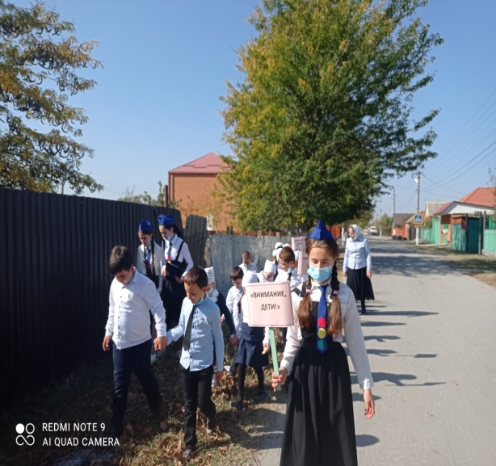 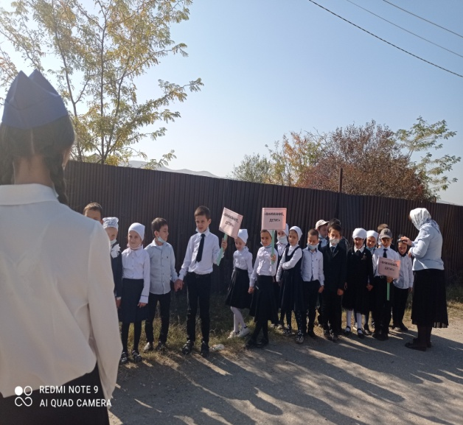

В среднем звене с учащимися провели разъяснительные беседы по безопасности дорожного движения инспектор ОПДН ОМВД России по Грозненскому району мл. лейтенант полиции Дурдаева Р.Т. и имам села Пролетарское Курбанов И.Я.

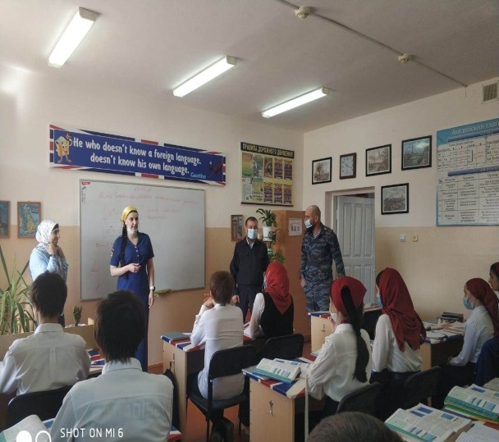 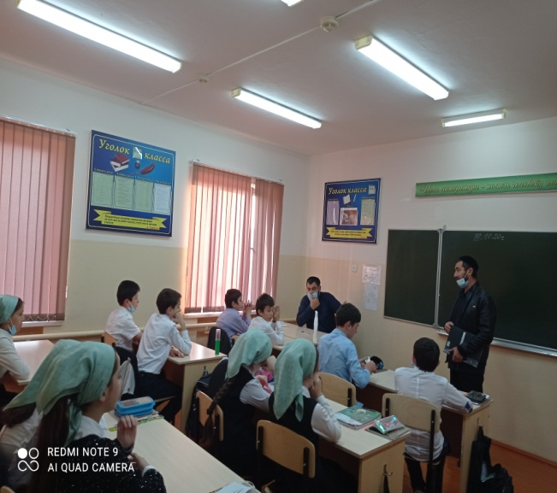

По курсу предмета ОБЖ в 8-ом классе прошли уроки на темы «Организация дорожного движения, обязанности пешеходов и пассажиров», «Велосипедист – водитель транспортного средства».

9 ноября 2020 года проведены беседы в начальных классах по профилактике детского дорожно-транспортного травматизма. На беседы была приглашена инспектор ОПДН ОМВД России по Грозненскому району мл. лейтенант полиции Дурдаева Р.Т., совместно с отрядом ЮИД Равшан Тагировна провела беседу по популяризации использования световозвращающих элементов, проведение учителями начального звена кратких бесед «Минутки безопасности». В конце мероприятия члены отряда ЮИД провели викторину по знанию правил дорожного движения. Учащиеся очень активно работали и отвечали на вопросы.

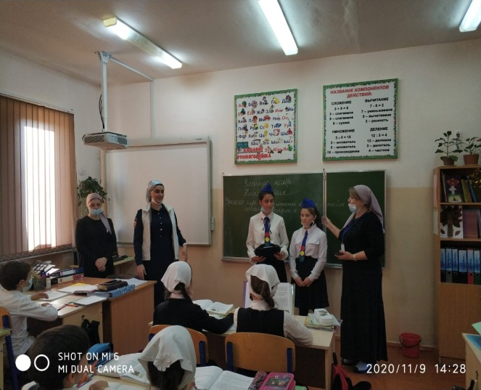 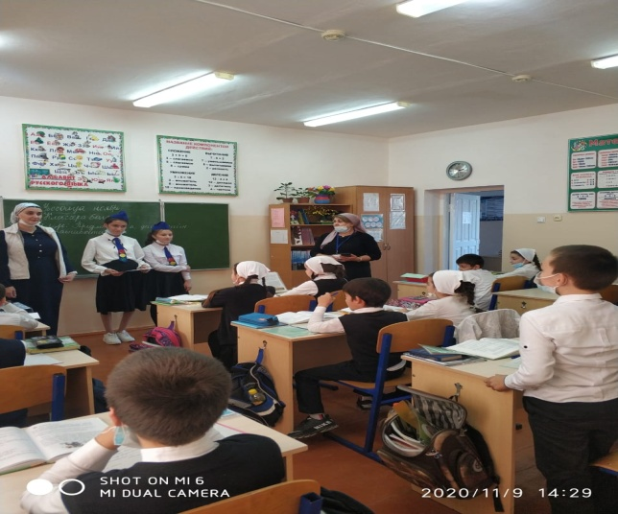

11 ноября 2020 года по плану профилактических мероприятий, направленных на повышение грамотности обучающихся по безопасности дорожного движения, отряд ЮИД «Светофорик» обратился с призывом ко всем участникам дорожного движения о соблюдении культуры дорожного движения.

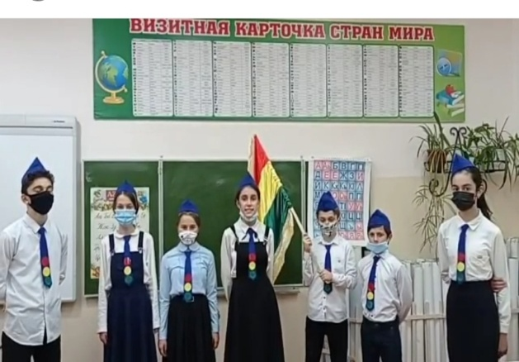

Также, по плану профилактических мероприятий, направленных на повышение грамотности обучающихся по безопасности дорожного движения среди учащихся 6-7 классов проведён конкурс сочинений на тему «Письмо водителю». По итогам конкурса первое место заняла ученица 7-го класса Курбанова Марха.

В рамках всероссийской онлайн-олимпиады «Безопасные дороги» 2 декабря 2020 года для учащихся начальной школы проведён открытый урок по безопасности дорожного движения. Был продемонстрирован мультипликационный ролик по Правилам дорожного движения, затем прошло обсуждение.. По закреплению полученных знаний с обучающимися провёл беседу Самбулатов Х.Х., инспектор ДПС ОГИБДД по Грозненскому району.

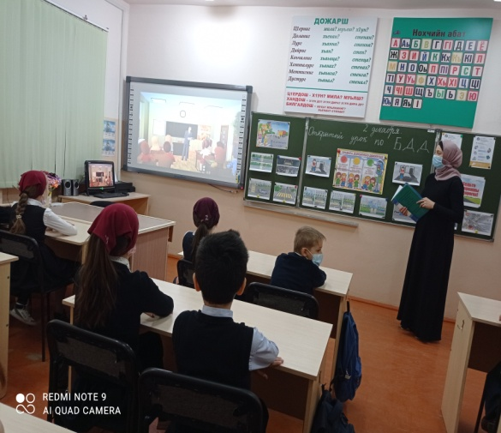 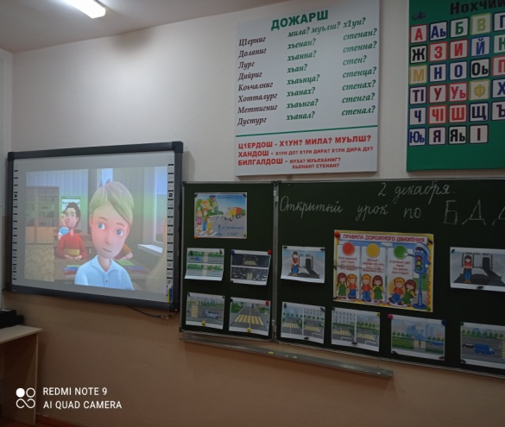

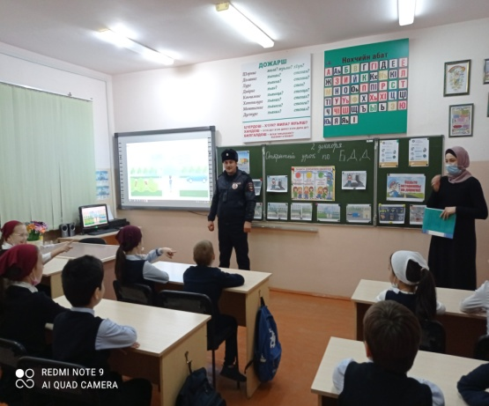 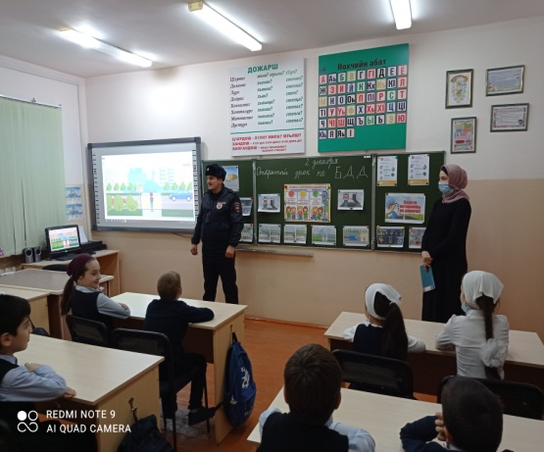

Также учащиеся 1-4 классов приняли участие во Всероссийской онлайн-олимпиаде «Безопасные дороги». Всем участникам вручены сертификаты.

Победители награждены дипломами.

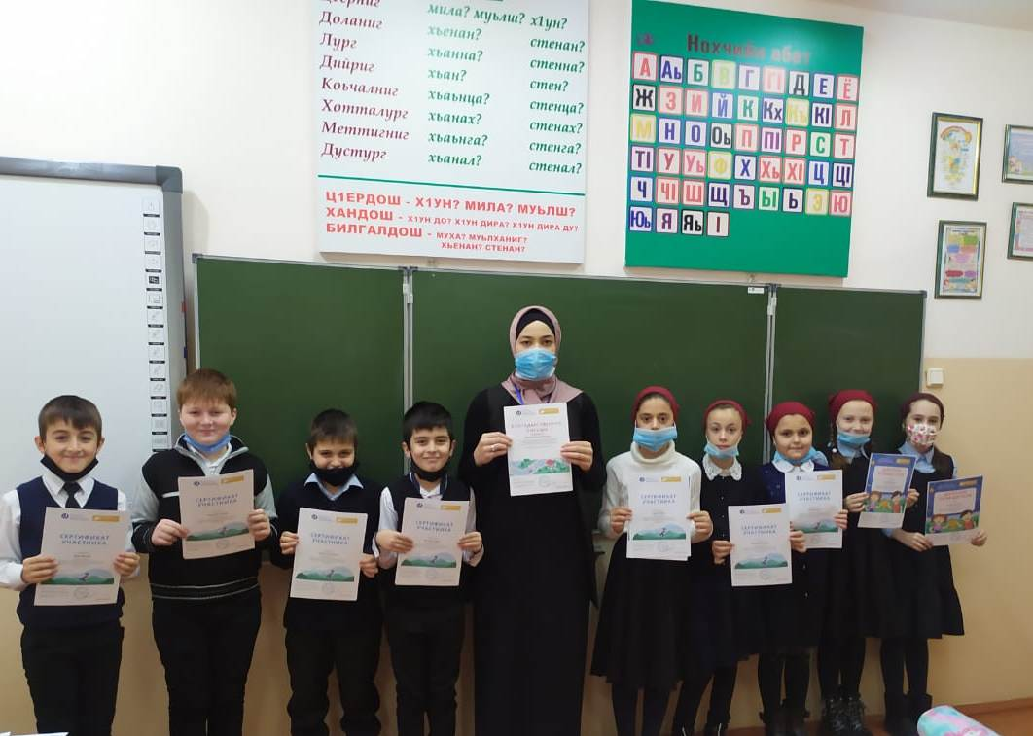 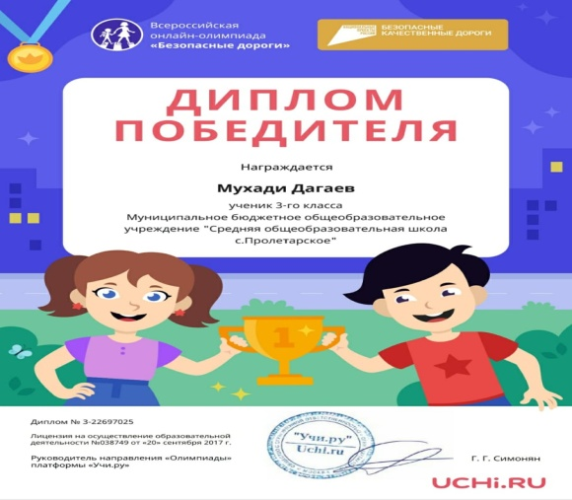

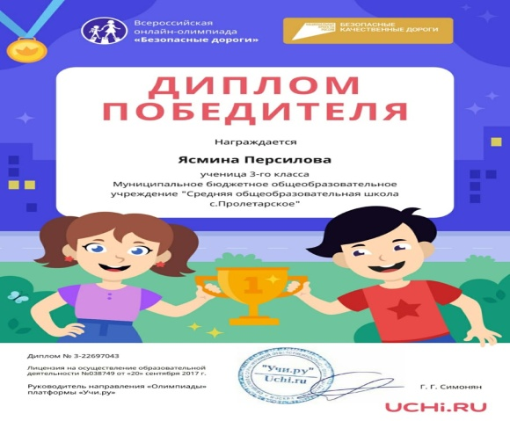 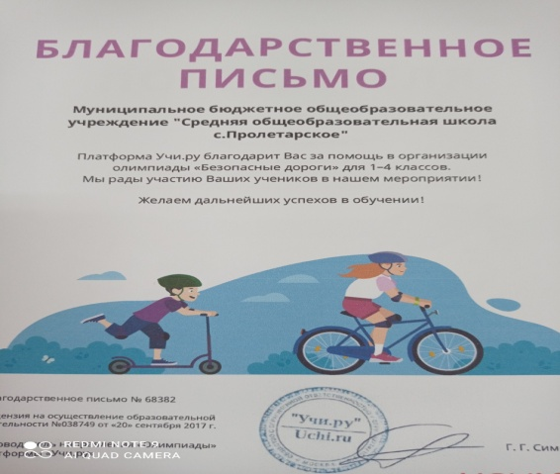

В начальной школе ежедневно на последнем уроке проводятся «Минутки безопасности».

Зам.директора по ОБЖ: Ахмедова Х.И.